Учреждение образования

«Белорусский государственный университет

информатики и радиоэлектроники»

Кафедра интеллектуальных информационных технологий

**Отчёт по лабораторной работе №1**

**по курсу «Логические основы интеллектуальных систем»**

**на тему “Грамматика языка логики высказываний”**

**Вариант A5**

Выполнил: студент группы

521701

Дубовский В.В.

Проверил: Ивашенко В.П.

Минск 2018

**Задание:**

1. Подсчитать количество подформул в формуле логики высказываний.
2. Проверить, следует ли формула из заданной формулы.

**Демонстрация работы программы:**

***Задание _1. Тест_1***

Входные данные : A

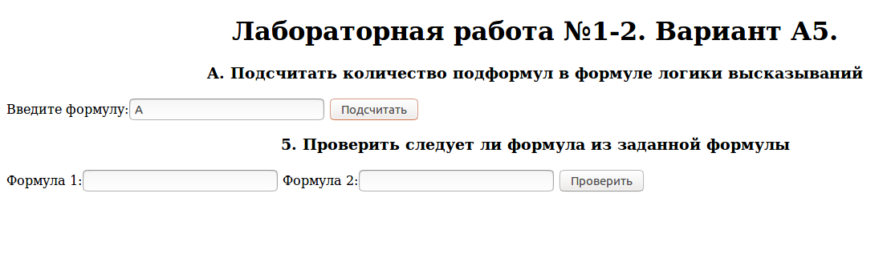Выходные данные: количество подформул 1

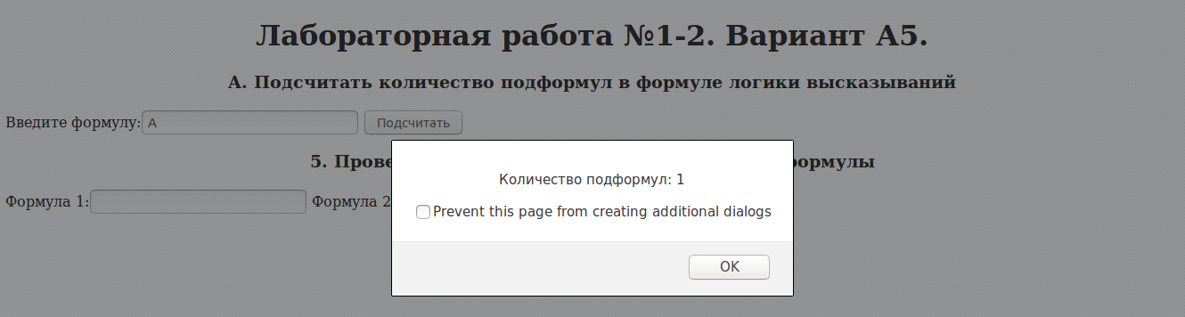

***Задание _1. Тест_2***

Входные данные : (A->B)

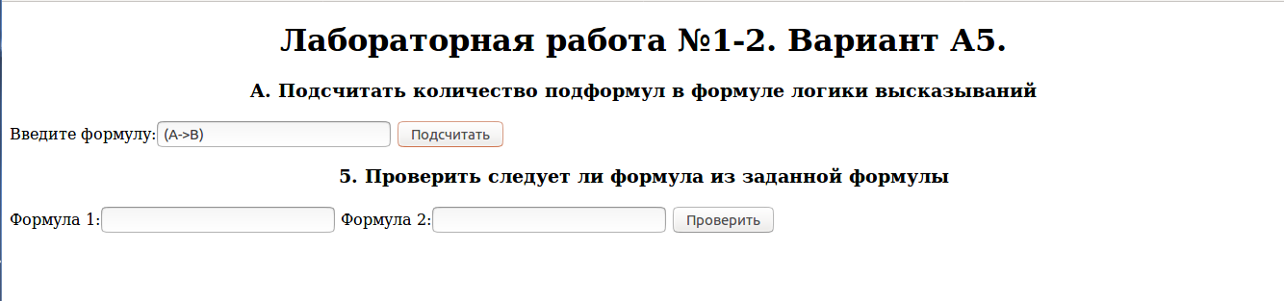

Выходные данные: количество подформул 3

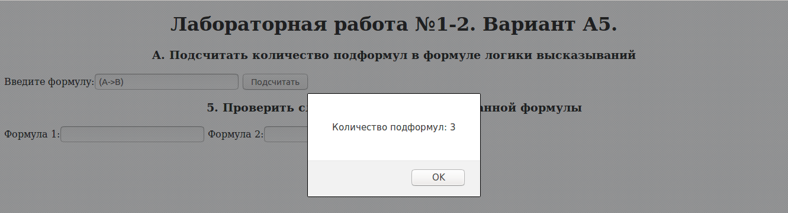

***Задание _1. Тест_3***

Входные данные : (A→B)))

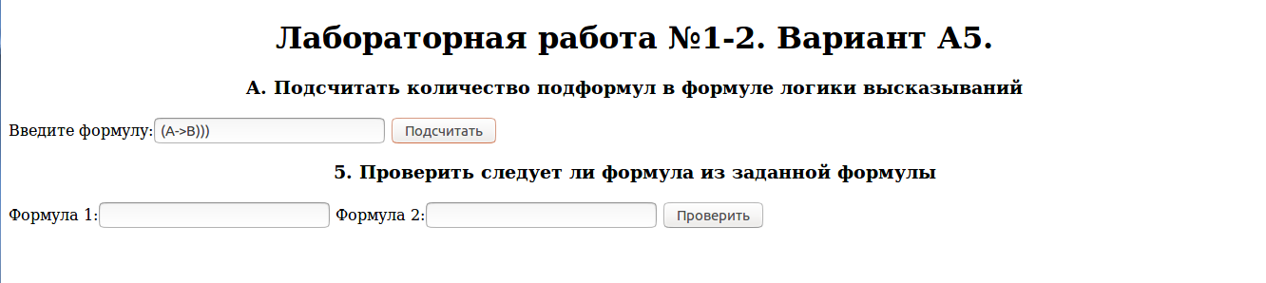

Выходные данные: данное выражение не является формулой.

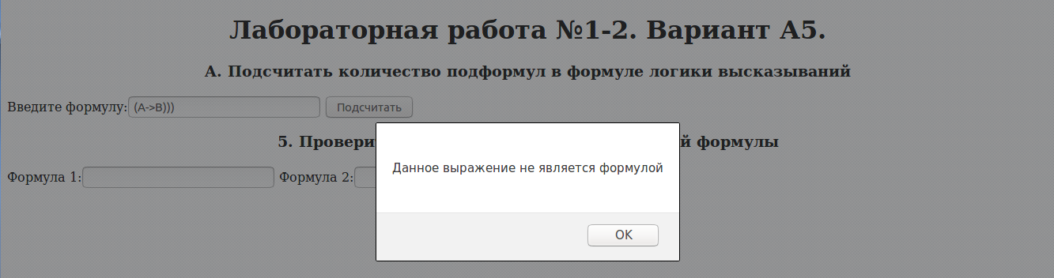

***Задание _2. Тест_1***

Входные данные : *Формула 1: (A→B); Формула 2: (A&B)*

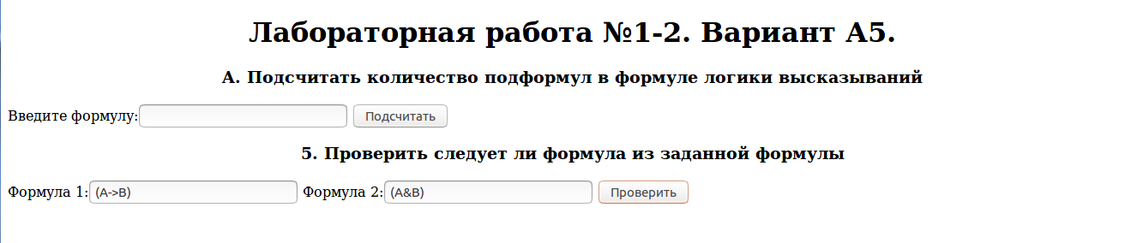Выходные данные : Формула 1:(A>B) следует из формулы 2:(A&B)

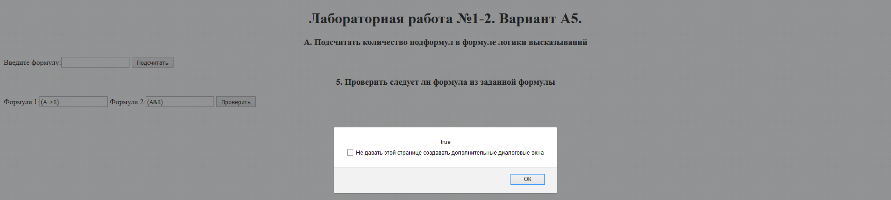

***Задание _2. Тест_2***

Входные данные : *Формула 1: (A&B)*; *Формула 2: ((A->B)->(C->B))*

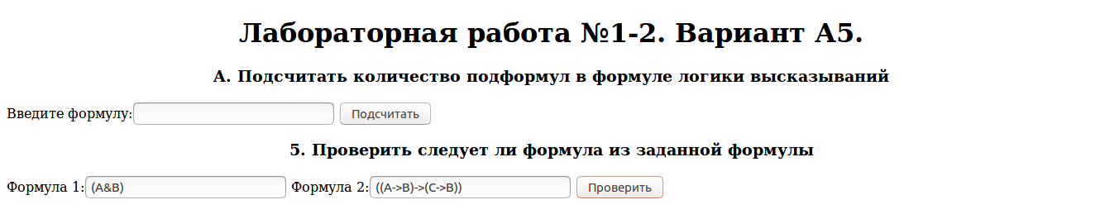Выходные данные: Формула 1:(A&B) не следует из формулы 2:((A>B)>(C>B))

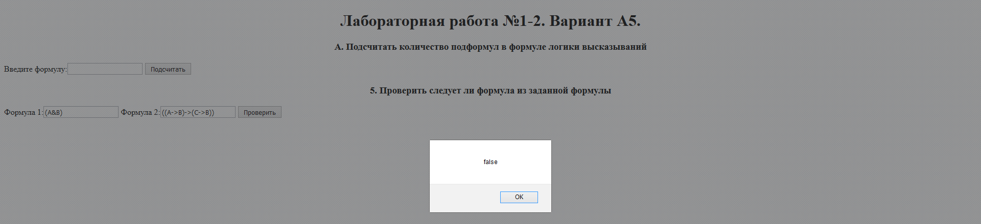

**Блок-схема. Задание1**

**Блок-схема. Задание2**

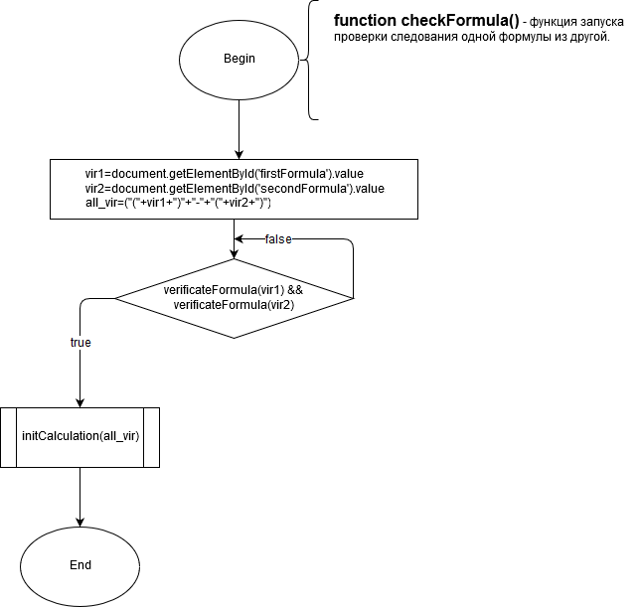

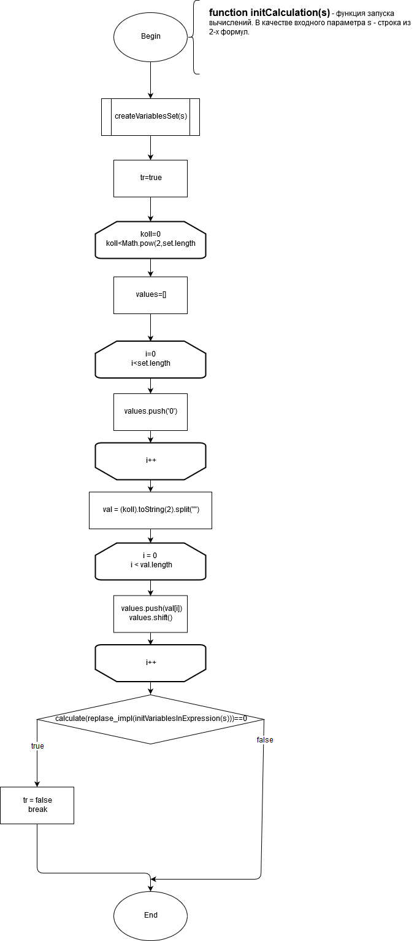

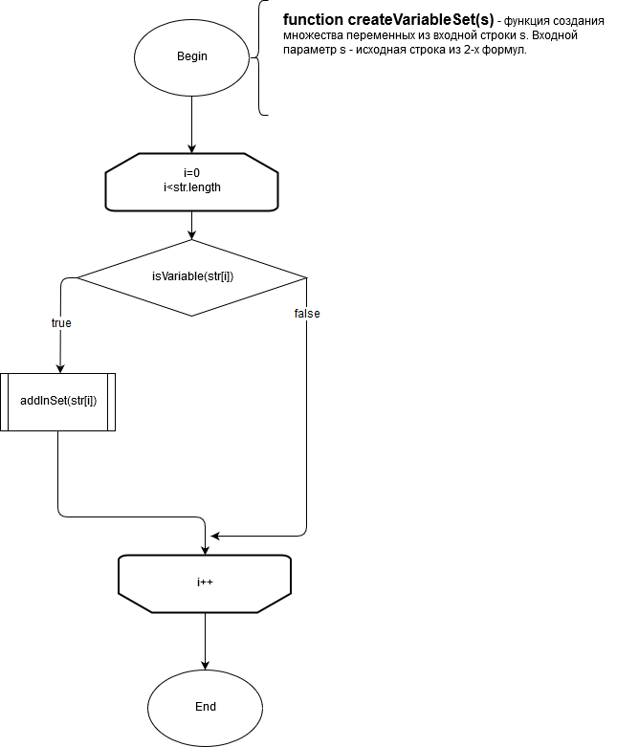

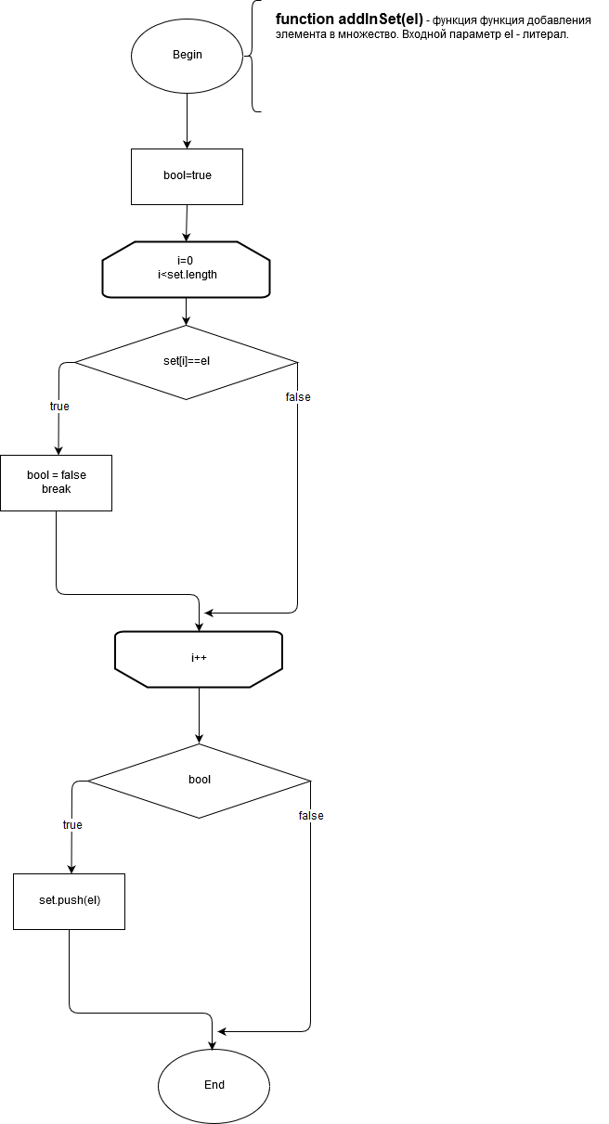

**Вывод:** в результате выполнения лабораторной работы были разработаны и реализованы программы подсчета количества подформул в формуле и проверки следования одной формулы из другой.